2025-08-23

Minnesanteckningar från sommarmötet, lördag 2025-08-23, 14:00 Gjorda av styrelsens sekreterare Elisabet Röjgren
Deltagare utöver föreläsare 33 personer
Mötet inleddes med att ordförande Kerstin Lundh hälsade välkommen sedan lämnades ordet över till:
Kent Lundquist från Länsstyrelsen som inleder med information om invasiva arter.
Kent arbetar bl.a. med att informera om invasiva arter och vad det kan ställa till det för vår natur och ekosystem. Han samarbetar med skolor, intresseföreningar m.fl.
Invasiva växter är växter som förts in i Sverige efter 1800 och som sprider sig mycket och dessa ska bekämpas aktivt. Expansiva växter är inhemska växter som sprider sig mycket.
Viktigt att veta:
- Invasiva och expansiva växter ska lämnas till återvinningscentralen för förbränning.
- Det är förbjudet att dumpa växtavfall i skogen.
- Mördarsniglar klipper man bakom huvudet och de kan grävas ner 10-20 cm i marken.
- Kolla noga i krukor och jord när ni köper växter så det inte finns lövplattmask i plantan.
- Kolla i Risklista 2024 innan ni köper nya växter

Läs mer om invasiva växter mm:
- Risklista 2024 där man kan söka på olika arter för att se deras riskvärde
- Naturvårdverket
- Länsstyrelsen i Halland
Kerstin tackade Kent för den intressanta och nyttiga informationen.
Miljögruppen informerar.
Annika Smedberg och Thomas Forsman presenterade sig. Miljögruppen består av sex personer idag. Man tar gärna emot fler medlemmar.
Gruppen har i samarbete med Naturskyddsföreningen och kommunekolog promenerat runt på koloniområdet och man har sett att vi har många invasiva arter på området. Det har också slängts mycket trädgårdsavfall i skogen runt området vilket ju är förbjudet. Detta har gjort att vi fått mycket högväxta växter runt området. För att ändra på detta och skapa mer ängsmark runt området så kan man skörda med lie och försöka få bort det högväxta till förmån för ängsväxter.
Det finns fem risstaket på området. Dessa är väl använda. OBS! Man får inte lägga grenar från invasiva växter i risstaketen.
Miljögruppen har:
- Inventerat allt som växer på koloniområdet
- Samarbetat med kommunen om ekosystemtjänster
- Ordnat snigeljakt i maj
- Växtbytardag
- Ordnat koloniernas dag
- Planerat en skördefest och slåtterdag lördagen den 13 september. Förmiddagen ska användas till slåtter och sedan gemensam lunch. Eftermiddagen ska ägnas åt skördefest med tävlingar och andra aktiviteter.

Miljögruppen frågade om det finns intresse för en studiecirkel som handlar om att dela recept någon gång under januari-februari. Önskemål om andra aktiviteter kan ställas till miljögruppen. Information om vad som händer i Miljögruppen finns på hemsidan, Facebook och på anslagstavlan.
Kerstin tackade Miljögruppen för ett gott arbete.

Information om försäkringar
Eva Olsson från styrelsen informerade om försäkringar.
Som medlem i Koloniträdgårdsförbundet har föreningen en gruppförsäkring.
Det är föreningen som är försäkrad, inte varje kolonist. Förbundet har tagit fram en bra sammanfattning av vad som ingår i försäkringen, se bilaga. Den gäller t.ex. för transporter och tjänsteresor, om någon skadar sig när man arbetar för föreningen, om styrelsen missköter sig eller om föreningen hamnar i en rättstvist.

Byggnader ingår däremot inte. Att tänka på för den som redan har försäkrat sin stuga:
- är alla byggnader på lotten inkluderade i försäkringen eller ingår bara stugan?
- vad gäller vid stöld, vilka låskrav finns i försäkringen?
Alla träden i vårt koloniområde är en del av charmen här. Men vad gäller om de ramlar och träffar en stuga eller en bil? En väldigt bra beskrivning finns på följande länk till Konsumenternas Försäkringsbyrå:
https://www.konsumenternas.se/arkiv---nyheter-bloggar-och-poddar/nyheter/2020/mars/grannens-trad-skadar-ditt-hus-hur-galler-forsakringen/
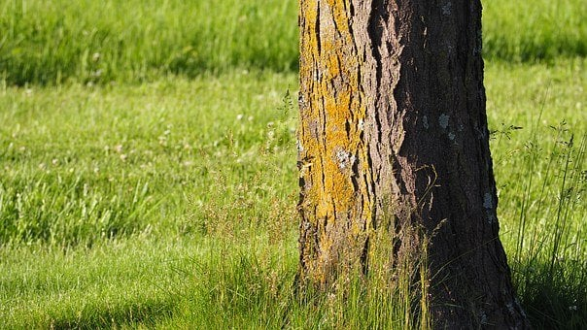 | Grannens träd skadar ditt hus, hur gäller försäkringen? - Konsumenternas  Det korta svaret är att du i de allra flesta fall måste använda din egen försäkring och får betala en självrisk. ”Grannens försäkring gäller enbart om grannen har varit vårdslös”, säger Peter Stark jurist på Konsumenternas Försäkringsbyrå. Vad täcker din egen försäkring? Din egen försäkring täcker i de allra flesta fall att ett träd faller ner och skadar ditt hus ...  www.konsumenternas.se
Det som framgår där är att det är stugans eller bilens försäkring som man anmäler skadan till. En oförsäkrad stuga eller en bil som inte är helförsäkrad kan då innebära stora kostnader för den drabbade. Även med försäkring så kan självrisk och åldersavdrag m.m. göra att det blir dyrt. Då kan skadestånd begäras av trädägaren, som i sin tur kanske kan få ersättning för det från sin ansvarsförsäkring beroende på villkoren.

Råd och tips:
- titta över era försäkringar, prata med ert försäkringsbolag
- förebygg så långt det går. De träd som finns på din lott är du ansvarig att sköta om.
- är du orolig för träd på grannens lott - prata med grannen. Vad gäller kommunens träd så gjorde styrelsen en rundvandring med kommunen ifjol.

Kerstin tackade Eva för informationen.

Övrig fråga
Kerstin påpekade att det inte är tillåtet att parkera på ängen nedanför koloniområdet. Det är en del områden som det har parkerats på som nu är avspärrade. Om man nu ska arbeta med lieslåtter och skapa ängsmiljöer så kan man inte använda dessa ytor till parkering.
Därefter tackade ordförande Kerstin Lundh för deltagandet och avslutade mötet.

